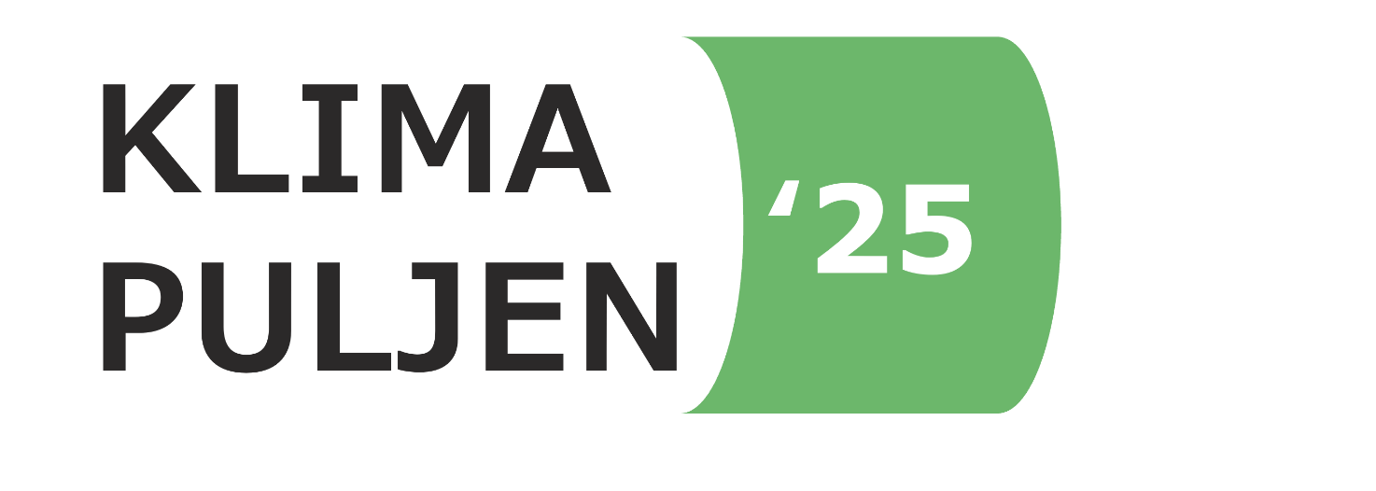

ANSØGNINGSSKEMA
  - KLIMAPULJEN 2025

Ansøgningen skal indsendes til klima@odsherred.dk

Information, sparring og kontakt
Find information om puljen og et digitalt ansøgningsskema på www.odsherred.dk/klimapulje
Find inspiration til projekter på www.odsherred.dk/klimainspiration
Vi vil gerne hjælpe jer med at gøre jeres projekt og ansøgning så god så mulig, så kontakt os gerne for at få sparring på jeres idé og ansøgning.
Tag fat i Klima- og proceskoordinator Ivan Norman Andersen: ivnan@odsherred.dk, 61 26 17 45.
Som ansøger er vi indforståede med at vores projekt bliver formidlet (bl.a. på kommunens hjemmeside), og at vi og vores projekt indgår i en samlet bedømmelse af de projekter puljen støtter i 2025. Klimapuljens bedste fælles klimahandling i 2025 kåres på KlimaBazar 2026

ANSØGER
Hvis I er en forening/virksomhed
Foreningen/virksomhedens navn:
CVR nr.:

Kontaktperson/Tovholder
Navn:
Adresse:
Tlf.:
E-mail:

Deltagergruppen (foreløbige involverede):

KLIMAHANDLINGEN
Beskriv det, I søger støtte til
Titel:

Beskrivelse:

Fysisk placering (såfremt jeres projekt har det)
Adresse:
Matr.nr.:
Vedlæg gerne et kort med præcis placering.

Vedlæg også tegninger, såfremt jeres projekt indeholder fysiske elementer, der skal anlægges eller opføres.

STØTTEBELØB, BUDGET OG TIDSPLAN
Hvor meget søger I puljen om, og hvad skal pengene anvendes til.

Beløn op til 15.000 kr uddeles af administrationen, I kan forvente at få svar indenfor et par uger
Beløb ml 15.000-50.000 kr uddeles efter involvering af vores dommerpanel, I kan forvente svar indenfor 4 uger.
Beløb større end 50.000 kr uddeles af Udvalget for grøn omstilling og bæredygtig udvikling på førstkommende udvalgsmøde
Vi søger Klimapuljen om:

Budgetoverslag - Pengene skal anvendes på:

Foreløbig tidsplan for projektet:

VURDERINGSKRITERIER
Beskriv hvordan jeres projekt eller aktivitet lever op til vurderingskriterierne
Effekt (direkte eller indirekte) ift. reduceret CO2-udledning og/eller begrænset ressourceforbrug set i forhold til investeringens størrelse

Fællesskab - Inddragelse og samarbejde på tværs – projektet skal signalere, at klimaet er noget vi gør sammen

Inspiration og udbredelse – hvordan kan andre blive inspireret af jeres projekt?

TILLADELSER
Nogen projekter eller aktiviteter kan kræve tilladelser eller dispensationer fra kommunen for gennemførsel. Beskriv om jeres projekt kræver tilladelser. Er I i tvivl? Kontakt os, så hjælper vi jer med at afdække dette.

